SCHREIBBEWERB

Name der Schülerin/des Schülers: _Aileen Zachhuber______________
Alter: ____11____ Schule: _Bilingual Junior Highschool______
Klasse: __2D_____ Ort: _Wr. Neustadt___________________

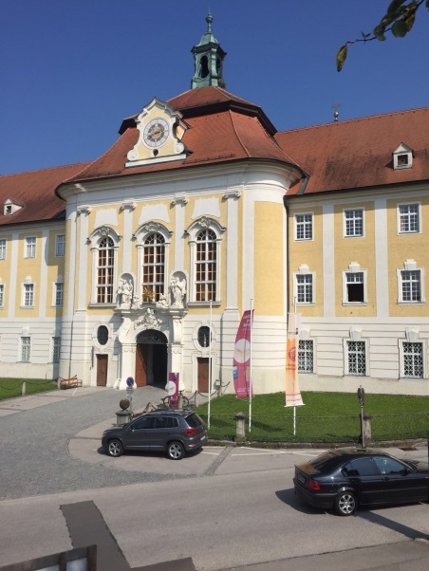
Foto: „Stift Seitenstetten“ – Pauli und Nico P., NMS Seitenstetten-Biberbach
Ein wenig verloren
Jennifer Pruckner

Benjamin stand in dem großen Hof und schaute zur Spitze des hoch in den Himmel ragenden Kirchturms auf. Unter seinen Schuhsohlen knirschte der Kies, wenn er sachte vor und zurück wippte. Um ihn herum standen viele Leute, unterhielten sich oder machten Fotos. An einem schönen Tag wie heute war Seitenstetten gut besucht.
In diesem Moment kam eine Gruppe in Begleitung einer jungen, blonden Reiseleiterin durch das offenstehende Kirchenportal. Kaum waren sie draußen, setzten die Leute ihre Hüte und Sonnenbrillen auf.
Benjamin sah sich um. Er hatte vielleicht eine halbe Minute hier gestanden, doch seine Eltern schienen in der kurzen Zeit verschwunden zu sein. Unter all den Besuchern waren sie nicht zu entdecken.
Wo konnten sie sein?
Benjamin kamen die Tränen. Mit seinen zitternden Fingern wischte er sie sich von der Wange. Soweit das Auge reichte, waren unzählbare Menschen. Wie sollte er seine Eltern in dem Trubel je wiederfinden? Wäre er dann für immer alleine? Bei diesem Gedanken lief ihm ein eiskalter Schauer über den Rücken. Durch seinen Tränenschleier sah er Kinder mit ihren Eltern. Sie spielten, lachten und tobten. Zu gerne wäre Benjamin jetzt auch bei seinen Eltern, doch er war alleine. Alleine, einsam und verlassen. Keiner achtete auf den kleinen, weinenden Jungen, der hier auf der Stufe saß. Noch nie hatte er sich so traurig gefühlt. Egal wie schlimm es ihm schon oft gegangen war, noch nie war er so verzweifelt gewesen. „Mama!“, rief er zaghaft über den Hof. Niemand hörte ihn. „Papa!“, probierte er es etwas lauter. Nichts. Keine Antwort. Schon langsam gab Benjamin die Hoffnung auf. Hätte er nur wenigstens sein Handy dabei. Aber nein. Genau heute hatte er es zuhause vergessen. Was konnte er denn dann schon tun? Er war dem Schicksal ausgeliefert. Wieder musste er weinen. Er versuchte die Tränen zu schlucken, doch sie sprudelten nur so aus seinen verschwollenen Augen. Er musste jetzt tapfer bleiben. Ob ihn seine Eltern schon suchten? Bestimmt, aber ob sie ihn auch finden würden, wusste er nicht. Sein Mut hatte ihn schon längst verlassen. Trotz der Hitze fühlte er sich kalt. Obwohl die Sonne schien, kam es ihm dunkel vor. Regungslos starrte er auf den sorgfältig gepflasterten Boden. Langsam stand er auf. Er konnte nicht ewig so herumsitzen. Vielleicht hatte ja jemand seine Eltern gesehen. Mit einem Funken Hoffnung ging er auf einen der vielen Leute zu. Vorsichtig fragte er nach: „Haben Sie zufällig eine braunhaarige Frau gesehen? Sie ist rot angezogen und ihre Handtasche ist auffällig gelb. Sie geht in Begleitung eines großen Mannes, welcher eine blaue Kappe trägt.“ Die dünne Frau blickte kurz von ihrem Handy auf und schnauzte Benjamin dann an: „Es sind so viele Leute hier, unmöglich sich an jeden zu erinnern.“ Benjamin nickte traurig und probierte es dann bei dem nächsten. Immer wieder versicherten ihm die Leute, seine Eltern nicht gesehen zu haben. Verzweifelt setze sich Benjamin wieder zurück auf die steinerne Stufe.
Minuten vergingen, die Benjamin wie Stunden vorkamen. Er wusste nicht, wie lange er schon auf seine Eltern gewartet hatte und wie viele Leute er schon nach ihnen gefragt hatte. Ohne Erfolg.
Er verbarg sein Gesicht in seinen kleinen zitternden Händen, als ihm plötzlich jemand von hinten die Hand auf die Schulter legte. Benjamin fuhr hoch. Er drehte sein verweintes Gesicht nach hinten und konnte nicht glauben, wer hinter ihm war. Es war wie in einem Traum. Seine Eltern standen leibhaftig neben ihm. Überglücklich fiel er ihnen um den Hals.
Endlich war er wieder bei seinen Eltern und der Tag konnte zu einem wunderschönen Abenteuer werden.

